Бекітемін:
Оқу ісі жөніндегі орынбасары: ____________________

Қазақстан Республикасы Оқу-ағарту министрлігі
______________________________________________
(білім беру ұйымының атауы)
Қысқа мерзімді (сабақ) жоспары
№ 4 Зертханалық жұмыс «Сәулеленудің тұтас және сызықтық спектрлерін бақылау»
(сабақтың тақырыбы)

Бөлім: | Кванттық физика
Педагогтың аты-жөні:
Күні:
Сынып: 11 | Қатысушылар саны: | Қатыспағандар саны:
Сабақтың тақырыбы: | № 4 Зертханалық жұмыс «Сәулеленудің тұтас және сызықтық спектрлерін бақылау»
Оқу бағдарламасына сәйкес оқыту мақсаттары: | 11.8.1.12- сутегі атомының энергетикалық құрылымына сүйене отырып, сызықтық спектрдің табиғатын түсіндіру;
Сабақтың мақсаты: | - тұтас және сызықтық спектрлерді спектроскоппен бақылайды  - сутегі атомының энергетикалық құрылымына сүйеніп сызықтық спектрдің табиғатын түсіндіреді  - спектр сызықтарының толқын ұзындығын бағалайды  - бақылаған спектрлерді кестелік мәндермен салыстырып, газды анықтайды
Құндылықтарға баулу: | «Адал азамат» бағдарламасы бойынша: Шығармашылық және инновация.  «Ғылым – инемен құдық қазғандай» (халық мақалы).  Құндылық топтық жұмыстағы жауапкершілік пен өзара құрмет арқылы жүзеге асады.
Сабақтың барысы:
Сабақтың кезеңі/ уақыт | Педагогтің әрекеті | Оқушының әрекеті | Бағалау | Ресурстар
Сабақтың басы  4 минут  Ұйымдастыру, қызығушылықты ояту, мақсат қою | Ұйымдастыру кезеңі. Сәлемдесу, түгендеу, бағалау парағын тарату.  Білімді өзектендіру: «Иә – жоқ» ойыны. «Альфа бөлшектің шашырауы бойынша Резерфорд тәжірибесі. Бор постулаттары. Франк және Герц тәжірибелері» тақырыбы бойынша 5 тұжырым оқылады, оқушылар «иә» (жасыл) немесе «жоқ» (қызыл) карточкасын көтереді.  Проблемалық сұрақ: Әр газ шамы өз «саусақ ізін» – спектрін береді. Шамдардағы газдарды спектрі арқылы анықтай аламыз ба?  Қауіпсіздік техникасы: зертханалық жұмыс ережелері қайталанады; топта «қауіпсіздік жауаптысы» тағайындалады.  Оқушылардың болжамдары тыңдалып, сабақтың тақырыбы мен мақсаты бірге анықталады. | Карточка көтеріп жауап береді, «жоқ» жауабын түсіндіреді.  Болжам айтып, мақсатты анықтауға қатысады. | ҚБ: ауызша кері байланыс, «Бас бармақ». | Слайд  Бағалау парағы
Теориялық дайындық  7 минут  Теория, гипотеза | Теориялық негіз.  - Тұтас спектр – қызған қатты дене (қыздыру шамы).  - Сызықтық – сиретілген газ (неон, сутегі, сынап).  - Сутегі Бальмер сериясы: 656, 486, 434, 410 нм.  - λ = hc/(E_n − E_m).  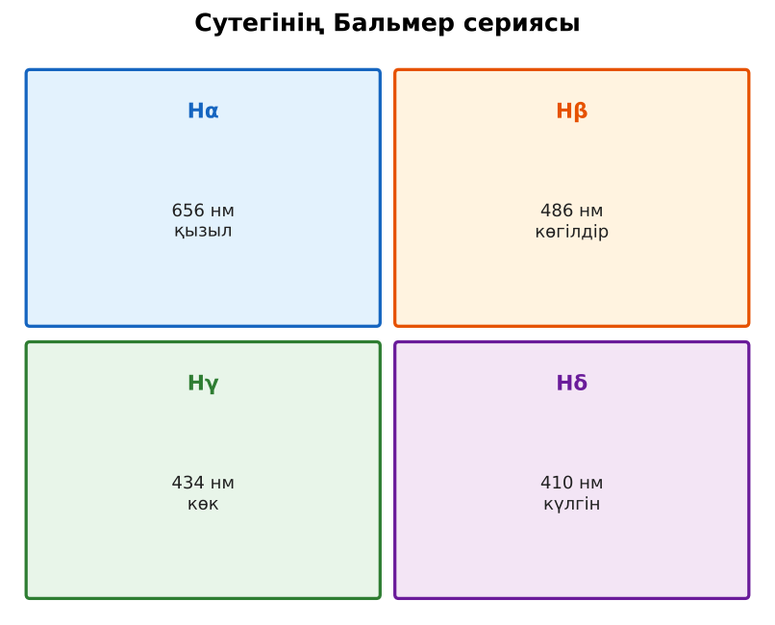  1-сурет. Сутегі спектрінің көрінетін сызықтары  Гипотеза: оқушылар тәжірибенің нәтижесін болжап, жұмыс парағына жазады. | Теорияны қайталайды, гипотеза жазады. | Дескриптор:  - тұтас және сызықтық спектрлерді спектроскоппен бақылайды.  1 балл | Физика 11-сынып оқулығы  Жұмыс парағы
Зертханалық жұмыс  17 минут  Топпен тәжірибе жүргізу | Құрал-жабдықтар: спектроскоп (немесе дифракциялық тор / CD), қыздыру шамы, газразрядты түтіктер (H, He, Ne) және қоректендіру көзі, люминесцентті шам, LED шамдар.  Жұмыс барысы:  1) Қыздыру шамының спектрін бақылап, сал.  2) Сутегі түтігінің спектрін бақылап, сызықтардың түсін жаз.  3) Гелий/неон спектрлерін бақыла.  4) Люминесцентті шам мен LED спектрін салыстыр.  5) Сызықтарды кестелік мәндермен сәйкестендір.  6) Қорытынды жаса.  Өлшеу нәтижелерінің кестесі: Көз | Спектр түрі | Сызықтардың түсі | λ (кесте), нм | Ескерту  Мұғалім топтарды аралап, аспаптан дұрыс оқуды және қауіпсіздікті қадағалайды.  ЕББҚ оқушыларына: ірі шрифтті (16–18) карточкалар, формулалар жадынамасы; белсенді рөл беру (уақыт сақшысы, материал таратушы). | Құралдарды жинап, өлшеу жүргізеді.  Кестені толтырып, есептейді. | Дескриптор:  - құралдарды дұрыс жинайды, қауіпсіздікті сақтайды – 1;  - өлшеулерді жүргізіп, кестеге енгізеді – 1;  - сутегі атомының энергетикалық құрылымына сүйеніп сызықтық спектрдің табиғатын түсіндіреді – 1;  3 балл | спектроскоп (немесе дифракциялық тор / CD)  қыздыру шамы  газразрядты түтіктер (H, He, Ne) және қоректендіру көзі  люминесцентті шам  Жұмыс парағы
Нәтижені өңдеу  9 минут  Талдау, қорытынды, қателік | Талдау сұрақтары (деңгейлік):  А:  Қыздыру шамы мен газ түтігі спектрлерінің айырмашылығы?  В:  Hα сызығы (656 нм) қай деңгейлер арасындағы ауысу? Фотон энергиясын есепте.  С:  Белгісіз шамның спектрі бойынша оның құрамын анықтау тәсілін ұсын. Астрофизикада бұл әдіс қалай қолданылады?  Үлгі есеп / мысал. Спектроскоп  Қорытынды: гипотеза нәтижемен салыстырылады; өлшеу қателігінің себептері аталады. | Нәтижені талдап, қорытынды жазады. | Дескриптор:  - бақылаған спектрлерді кестелік мәндермен салыстырып, газды анықтайды;  - қателік себептерін атайды.  2 балл | Калькулятор  Миллиметрлік қағаз
Сабақтың соңы  8 минут  Бекіту, рефлексия, үй тапсырмасы | Бекіту: LearningApps викторинасы (мұғалім алдын ала дайындайды). Сұрақтар:  - Сутегі Hα түсі? (қызыл)  - Сиретілген газ спектрі? (сызықтық)  - Қыздыру шамы? (тұтас)  LearningApps: https://learningapps.org/  Рефлексия «Бес саусақ»: бас бармақ – не білдім; балан үйрек – кімге көмектестім; ортан терек – көңіл-күйім; шылдыр шүмек – не қиын болды; кішкене бөбек – не үйрендім.  Үй тапсырмасы (таңдау бойынша):  - А: Жұмыс есебі.  - В: CD арқылы үйдегі шамдардың спектрін салыстыру.  - С: Спектроскопия және жұлдыздар. | Викторинаға жауап береді.  Балын қосып, өзін-өзі бағалайды.  Рефлексия жасайды. | Дескриптор: викторина сұрақтарының 80%-ына дұрыс жауап береді – 1 балл  Шкала: 90–100% «өте жақсы», 70–89% «жақсы», 50–69% «қанағаттанарлық» | LearningApps (QR)  Kundelik.kz
Мұғалімге ескерту: оқушылар жиі жіберетін қателер
- Спектр сызықтары кездейсоқ. → Элементке тән.
Өмірмен байланыс
Криминалистика мен экология спектрлік талдауды қолданады.
Тапсырмалардың жауап кілті
Тапсырма | Жауабы
А | Тұтас және сызықтық.
В | n = 3 → 2; E ≈ 1,89 эВ.
С | Сызықтарды эталон спектрлермен салыстыру; жұлдыздардың құрамы мен жылдамдығы (доплер ығысуы).
Қосымша 1 | Қызыл, көгілдір, күлгін.
Қосымша 2 | Кестемен салыстыру.
Үлгі есеп | Бақылау.

Қосымша 1. Оқушыға арналған тапсырмалар парағы (басып шығаруға)
Аты-жөні: ____________________ **Сынып:** __ **Күні:** ______

А деңгейі
Қыздыру шамы мен газ түтігі спектрлерінің айырмашылығы?
____________________________________________________________________________________________
____________________________________________________________________________________________

В деңгейі
Hα сызығы (656 нм) қай деңгейлер арасындағы ауысу? Фотон энергиясын есепте.
____________________________________________________________________________________________
____________________________________________________________________________________________
____________________________________________________________________________________________

С деңгейі
Белгісіз шамның спектрі бойынша оның құрамын анықтау тәсілін ұсын. Астрофизикада бұл әдіс қалай қолданылады?
____________________________________________________________________________________________
____________________________________________________________________________________________
____________________________________________________________________________________________

Қосымша тапсырмалар
1) Сутегі сызықтарының түсі.
____________________________________________________________________________________________
2) Спектр бойынша элементті қалай табамыз?
____________________________________________________________________________________________

Өлшеу кестесі: Көз | Спектр түрі | Сызықтардың түсі | λ (кесте), нм | Ескерту

Қорытынды: ________________________________________________
Қосымша 3. Тірек-конспект (бос орындарды сабақ барысында толтыр)
Тақырып: № 4 Зертханалық жұмыс «Сәулеленудің тұтас және сызықтық спектрлерін бақылау»

• Тұтас спектр – қызған қатты дене (қыздыру шамы).
• Сызықтық – сиретілген газ (неон, сутегі, сынап).
• Сутегі Бальмер сериясы: 656, 486, 434, 410 нм.
• λ = hc/(E_n − E_m).

Есімде қалған формула / ереже: ____________________________________________________________
____________________________________________________________________________________________
Қосымша 2. Бағалау парағы (әр оқушыға)
Кезең | Дескриптор | Балл | Менің балым
Теория, гипотеза | Дескриптор: - тұтас және сызықтық спектрлерді спектроскоппен бақылайды. | 1
Топпен тәжірибе жүргізу | Дескриптор: - құралдарды дұрыс жинайды, қауіпсіздікті сақтайды – 1; - өлшеулерді жүргізіп, кестеге енгізеді – 1; - сутегі атомының энергетикалық құрылымына сүйе | 3
Талдау, қорытынды, қателік | Дескриптор: - бақылаған спектрлерді кестелік мәндермен салыстырып, газды анықтайды; - қателік себептерін атайды. | 2
Бекіту, рефлексия, үй тапсырмасы | Дескриптор: викторина сұрақтарының 80%-ына дұрыс жауап береді – 1 балл Шкала: 90–100% «өте жақсы», 70–89% «жақсы», 50–69% «қанағаттанарлық» | 1
Барлығы | 6–7 «өте жақсы», 5–5 «жақсы», 3–4 «қанағаттанарлық» | 7

Қосымша 4. Көрнекілік (интерактивті тақтаға немесе басып шығаруға)
1-сурет. Сутегі спектрінің көрінетін сызықтары

Суретпен жұмыс (сұрақтар): 1) Суретте қандай құбылыс/құрылғы бейнеленген? 2) Қандай физикалық шамалар көрсетілген және олар қалай байланысқан? 3) Суретке сүйеніп, өмірден бір мысал келтір.
Сандық ресурстар (QR-кодтар)
LearningApps – викторина  https://learningapps.org/   | Bilimland – видеосабақ  https://bilimland.kz/   | OPIQ – цифрлық оқулық  https://www.opiq.kz/  

